Аннотация блога учителя начальных классов
Екатерины Пуховой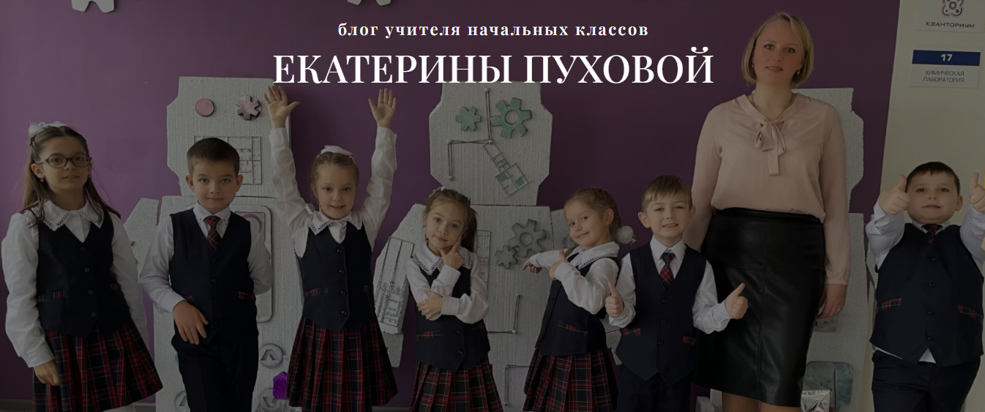
Режим доступа: puhovateacher.tilda.ws
Блог про то, как сделать школьную жизнь для родителей, детей и педагогов интересной, современной и увлекательной!
На странице представлены методические наработки для родителей, педагогов и учащихся. В блоге представлены разделы:
- Педагогам:
- методические материалы (технологические карты уроков, идеи для семинаров и творческих работ, рабочие тетради, материалы к тематическим неделям);
- полезные приложения и ссылки, необходимые современному учителю (генераторы, чат – боты, интересные и вдохновляющие аккаунты);
- Школьная Лига РОСНАНО (опыт работы в образовательных курсах и проектах).
- Родителям:
- полезная информация;
- советы;
- нескучные выходные.
- Учащимся:
- чек-листы,
- Книгатека,
- игротека
- В разделах «Достижения» и «Фотогалерея» представлена информация о педагогической деятельности учителя, иллюстрирующая высокую активность и результат работы.

Посты размещаются в мессенджерах:
в Телеграмм канале: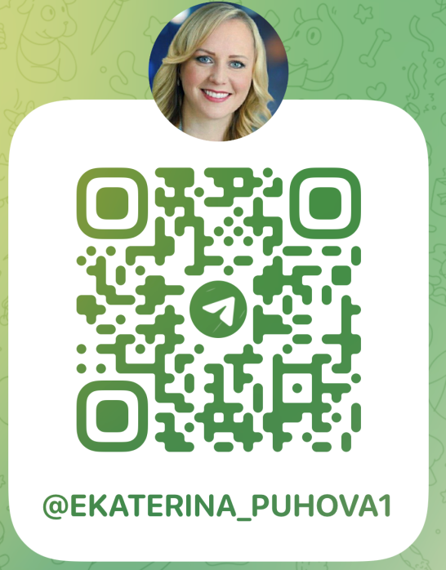

и в ВК:
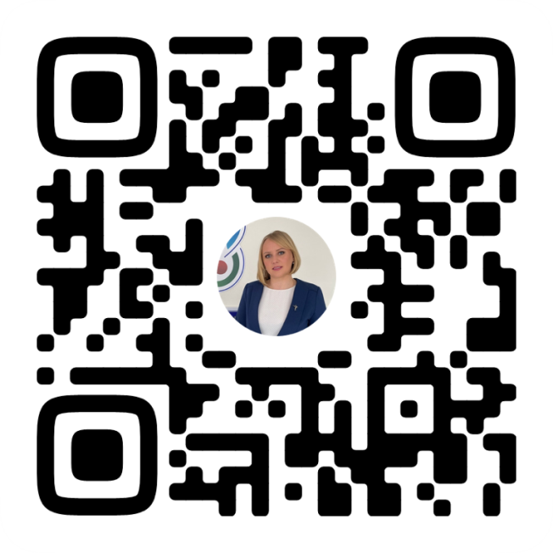

Блог информативен, удобен в использовании, эстетично оформлен, полезен для всех участников образования.

